КТ №5. Сложные тесты API: Allure и Pydantic
Выполнил: Мхитарян Тигран Айказович, группа ИСП9

Что сделано
- Тесты petstore.swagger.io из КТ3 переписаны на httpx: класс HTTPClient наследует httpx.Client, каждый запрос оборачивается в allure.step, запрос и ответ прикладываются к отчёту.
- Клиенты UsersClient и StoreClient наследуют APIClient и отвечают только за вызовы API; проверки вынесены в функции assert_user и assert_schema.
- Модели Pydantic User, Order, Inventory, ApiResponse описывают данные: alias переводит snake_case в camelCase API, Field задаёт ограничения (min_length, ge, pattern), default_factory генерирует случайные тестовые данные.
- JSON-схема ответа строится автоматически методом model_json_schema() и проверяется библиотекой jsonschema — схемы не пишутся руками.
- Настройки (адрес API, таймаут, ключ) собраны в Settings на pydantic-settings и переопределяются переменными окружения PETSTORE_*.
- Фикстуры class_* и function_* названы по своему scope; function_user создаёт пользователя до теста и удаляет после.

Модель и автогенерация данных
User().model_dump(by_alias=True)
{
"id": 1779010,
"username": "qa_sa4p9k8rcs",
"firstName": "brkJfkYhu",
"lastName": "QQfSpadb9",
"email": "qa_7kc3cifztu@example.com",
"password": "tiJCJ5RjZ",
"phone": "+75007539675",
"userStatus": 1
}

JSON-схема, сгенерированная Pydantic
{
"properties": {
"id": {
"title": "Id",
"type": "integer"
},
"petId": {
"title": "Petid",
"type": "integer"
},
"quantity": {
"minimum": 1,
"title": "Quantity",
"type": "integer"
},
"shipDate": {
"default": "2026-10-04T12:00:00.000+0000",
"title": "Shipdate",
"type": "string"
},
"status": {
"default": "placed",
"enum": [
"placed",
"approved",
"delivered"
],
"title": "Status",
"type": "string"
},
"complete": {
"default": false,
"title": "Complete",
"type": "boolean"
}
},
"title": "Order",
"type": "object"
}

Результаты
9 тестов, 9 пройдено. Отчёт Allure сгенерирован командой npx allure generate allure-results (Allure 3).
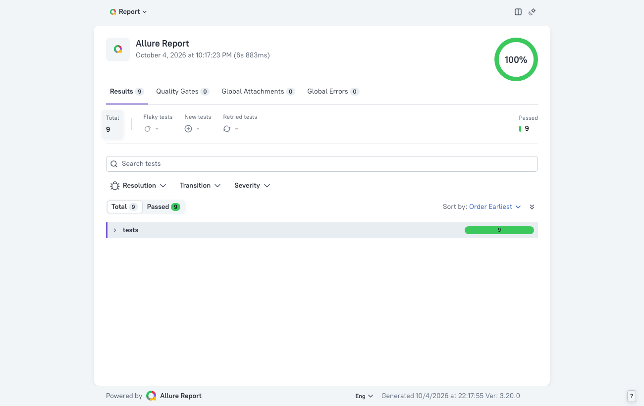
Рисунок 1 — обзор отчёта Allure
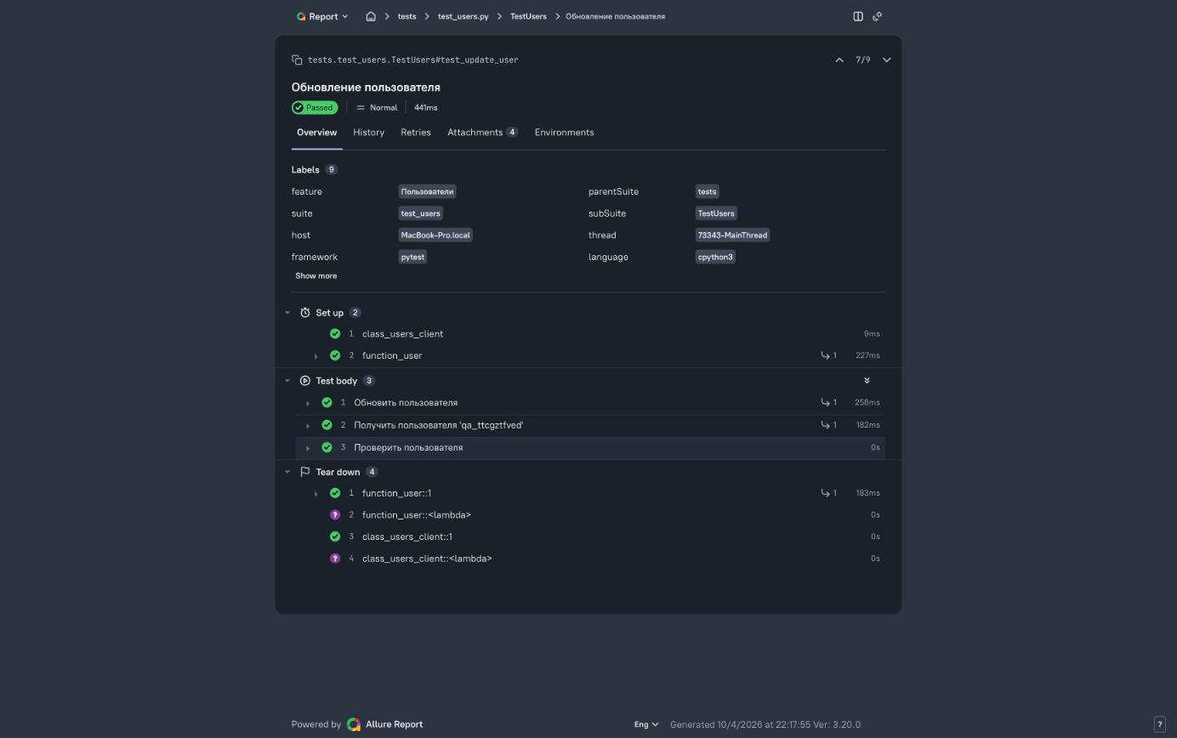
Рисунок 2 — тест «Обновление пользователя»: фикстуры, шаги и вложения

Запуск
pip install -r requirements.txt
pytest
npx allure generate allure-results -o allure-report
npx allure open allure-report

